การวางแผนและจัดทำรายงานเกี่ยวกับการศึกษาทางสมุทรศาสตร์

โดย นางจุฑามาศ เจียรกุล นักวิชาการสิ่งแวดล้อมและสุขภาพอาวุโส / ฝ่ายสิ่งแวดล้อม

การจัดทำรายงานเกี่ยวกับการศึกษาทางสมุทรศาสตร์นั้น สามารถแบ่งการศึกษาออกเป็น 2 ส่วนหลัก คือ
(1) การศึกษาด้านอุทกพลศาสตร์ ได้แก่ ระดับน้ำ กระแสน้ำ และคลื่น รวมถึงข้อมูลอื่น ๆ ที่มีความสัมพันธ์กัน ได้แก่ ข้อมูลลม ซึ่งข้อมูลดังกล่าวจะถูกนำไปใช้ในการประเมินผลกระทบทั้งกรณีมีและไม่มีโครงการด้วยแบบจำลองทางคณิตศาสตร์ รวมไปถึงการประเมินผลกระทบสิ่งแวดล้อมอันเนื่องมาจากการฟุ้งกระจายของตะกอนจากกิจกรรมของโครงการ
(2) การศึกษาด้านการเปลี่ยนแปลงชายฝั่ง ตั้งแต่อดีตจนถึงปัจจุบันโดยการวิเคราะห์ด้วยวิธีการทางสารสนเทศภูมิศาสตร์ (การซ้อนทับภาพถ่ายดาวเทียมหรือภาพถ่ายทางอากาศในช่วงเวลาที่ต่างกัน) จากนั้นจึงนำข้อมูลข้างต้นมาคาดการณ์ผลกระทบทั้งกรณีมีและไม่มีโครงการที่จะเกิดขึ้นในอนาคตด้วยแบบจำลองทางคณิตศาสตร์

ซึ่งในการวางแผนและจัดทำรายงานเกี่ยวกับการศึกษาทางสมุทรศาสตร์นั้น จำเป็นต้องรวบรวมข้อมูลปฐมภูมิและทุติยภูมิด้านสมุทรศาสตร์และสัณฐานชายฝั่งในพื้นที่ รวมถึงข้อมูลรายละเอียดโครงการเพื่อนำมาใช้ในการศึกษา ทั้งนี้ ในรายละเอียดของข้อมูลดังกล่าวจะต้องมีการประสานงานกับทางผู้เชี่ยวชาญเพื่อให้ได้ข้อมูลที่ถูกต้อง และตรงตามวัตถุประสงค์ของผู้เชี่ยวชาญที่จะต้องนำไปใช้งานต่อไป นอกจากนี้ ก่อนการสำรวจภาคสนามจะต้องทำการตรวจสอบและศึกษาข้อกำหนดกฎหมายต่าง ๆ ในพื้นที่ก่อนที่จะดำเนินการ เช่น ข้อกำหนดผังเมือง และการตรวจสอบว่าพื้นที่สำรวจตั้งอยู่ในเขตพื้นที่และมาตรการคุ้มครองสิ่งแวดล้อม หรือพื้นที่ที่มีการกำหนดมาตรการคุ้มครองทรัพยากรทางทะเลและชายฝั่งหรือไม่ เป็นต้น เนื่องจากข้อกำหนดของแต่ละพื้นที่อาจส่งผลกระทบต่อกิจกรรมการสำรวจของโครงการได้

สำหรับตัวอย่างรายการข้อมูลที่ต้องใช้ในการศึกษาและประเมินผลกระทบของโครงการท่าเรือสำราญและกีฬาอ่าวมะขาม จังหวัดภูเก็ต สามารถสรุปได้ดังนี้

1. รายละเอียดโครงการท่าเรือสำราญและกีฬาอ่าวมะขาม จังหวัดภูเก็ต
โครงการตั้งอยู่บริเวณชายฝั่งทะเลทางด้านทิศตะวันออกของจังหวัดภูเก็ต ที่บริเวณอ่าวมะขาม (หรืออ่าวขาม) ตำบลวิชิต อำเภอเมืองภูเก็ต จังหวัดภูเก็ต โดยสภาพปัจจุบันบริเวณที่ตั้งโครงการมีระดับความลึกท้องทะเลไม่เพียงพอสำหรับการนำเรือเข้ามาจอด ดังนั้น โครงการจึงต้องขุดลอกพื้นที่จอดเรือและร่องน้ำเพื่อนำเรือเข้าสู่พื้นที่โครงการ โดยท่าเรือของโครงการได้ออกแบบให้เป็นระบบทุ่นลอย (Pontoon System) และเขื่อนกันคลื่นที่ใช้เป็นเขื่อนกันคลื่นแบบลอย (Floating Breakwater)

สำหรับโครงการนี้ตั้งอยู่ในเขตพื้นที่และมาตรการคุ้มครองสิ่งแวดล้อมจังหวัดภูเก็ต ซึ่งมีข้อกำหนด “เก็บ ทำลาย หรือกระทำด้วยประการใด ๆ ที่อาจเป็นอันตรายหรือมีผลกระทบต่อปะการัง ซากปะการัง หินปะการัง กัลปังหา หรือหญ้าทะเล เว้นแต่ (ก) เป็นการศึกษาวิจัยทางวิชาการซึ่งได้รับอนุญาตตามกฎหมายที่เกี่ยวข้อง (ข) กิจการสาธารณูปโภคของรัฐที่ได้รับอนุญาตตามกฎหมายที่เกี่ยวข้อง... ” ดังนั้น จึงได้ทำหนังสือขออนุญาตเข้าพื้นที่เพื่อดำเนินการสำรวจและเก็บตัวอย่างคุณภาพสิ่งแวดล้อมในบริเวณพื้นที่โครงการต่อ
กรมทรัพยากรทางทะเลและชายฝั่ง

2. รายการข้อมูลที่ต้องใช้ในการศึกษาและประเมินผลกระทบ

2.1 ข้อมูลรายละเอียดโครงการ
ลำดับ | ข้อมูลโครงการ | หมายเหตุ
1 | แบบแปลน  - โครงสร้างและฐานรากของท่าเทียบเรือของโครงการ  - รายละเอียดพื้นที่ขุดลอก (ขอบเขต และระดับการขุดลอกแต่ละบริเวณ) | ไฟล์ CAD และ PDF  (ขึ้นอยู่กับความต้องการ  ของผู้เชี่ยวชาญ)
2 | รายละเอียดเขื่อนกันคลื่นที่ใช้ (ถ้ามี)  - ลักษณะเขื่อนกันคลื่น พร้อมแบบประกอบ | -
3 | ข้อมูลเสาเข็มที่ใช้ในทะเล  - ขนาดเส้นผ่านศูนย์กลาง (เมตร)  - ความหนา (มิลลิเมตร)  - ความลึกในการตอกเสาเข็ม (เมตร)  - อัตราการตอก (ต้น/วัน)  - จำนวนชั่วโมงทำงาน (ชั่วโมง/วัน) | สำหรับประเมินผลกระทบจากการฟุ้งกระจายของตะกอน
4 | ข้อมูลการขุดลอก  - ปริมาณตะกอนขุดลอก (ลูกบาศก์เมตร)  - ระยะเวลาขุดลอก (วัน)  - วิธีการขุดลอก
5 | ข้อมูลการทิ้งตะกอน  - ปริมาณตะกอนที่ทิ้ง (ลูกบาศก์เมตร/วัน)  - ระยะเวลาทิ้งตะกอน (นาที)
6 | ข้อมูลการเดินเรือเข้า-ออกโครงการ (เป็น comment เพิ่มเติมจากกรมเจ้าท่า)  - ขนาดเรือ  - ความเร็วเรือ (เฉลี่ย/สูงสุด)  - เส้นทางการเดินเรือเข้า-ออก พร้อมพิกัดทุก ๆ ระยะ 10 เมตร
7 | ข้อมูลความเสี่ยงเกี่ยวกับการรั่วไหลของน้ำมัน  - ชนิดและคุณสมบัติของน้ำมันที่ใช้  * ชนิดน้ำมัน  * ความหนาแน่น (kg/m³)  * ความหนืด (centistoke) ที่อุณหภูมิอ้างอิง (ºC)  - คาดการณ์ปริมาณน้ำมันที่อาจรั่วไหลลงสู่ทะเล | สำหรับประเมินผลกระทบจากการรั่วไหลของน้ำมัน

2.2 ข้อมูลสภาพปัจจุบัน (ปฐมภูมิ)
ลำดับ | ข้อมูลที่สำรวจ | หมายเหตุ
1 | การสำรวจสภาพภูมิประเทศ | - ข้อมูลประกอบการออกแบบท่าเรือของโครงการ
 | - วิธีการสำรวจ | - ข้อมูลประกอบการออกแบบท่าเรือของโครงการ
- แผนที่การสำรวจพื้นท้องทะเล (bathymetric survey map)
**เป็นแผนที่แสดงระดับความลึกของท้องทะเล**
2 | การเจาะสำรวจดิน (Boring Test) | - ข้อมูลประกอบในบทที่ 2  รายละเอียดโครงการ
3 | ระดับน้ำในบริเวณพื้นที่ศึกษา | - 1 สถานี 15 วันต่อเนื่อง
4 | กระแสน้ำในบริเวณพื้นที่ศึกษา  (แจ้งผู้ตรวจวัดให้แสดงผลเป็นแบบเวกเตอร์ที่ระดับความลึกน้ำต่าง ๆ และเปรียบเทียบกับการเปลี่ยนแปลงระดับน้ำ)  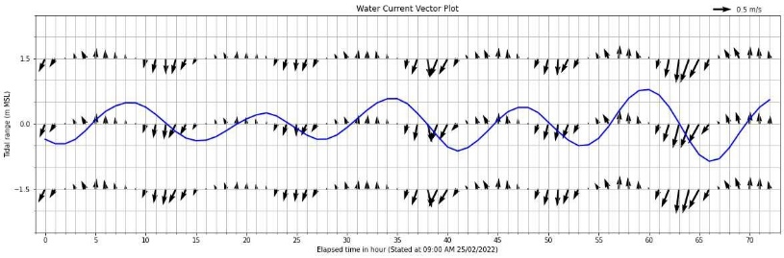  ภาพตัวอย่าง
5 | คลื่นในบริเวณพื้นที่ศึกษา
6 | ตะกอนบริเวณที่ตั้งโครงการ  ประเมินการฟุ้งกระจายของตะกอน และการเปลี่ยนแปลงชายฝั่ง  - Grain Size Distribution  ประเมินการฟุ้งกระจายของตะกอน  - Density  - Settling Velocity | ประเมินการฟุ้งกระจายของตะกอน  - เก็บตัวอย่างตามระดับความลึกที่ขุดลอกและตอกเสาเข็ม (ควรเก็บตัวอย่างพร้อมทำ Boring Test เพื่อประหยัดค่าใช้จ่าย)  ประเมินการเปลี่ยนแปลงชายฝั่ง  - เก็บตัวอย่างตามแนวชายฝั่ง
หมายเหตุ : ข้อมูลข้างต้นขึ้นอยู่กับวิจารณญาณของผู้เชี่ยวชาญแต่ละท่าน ดังนั้น จึงควรปรึกษาหารือกับผู้เชี่ยวชาญก่อนดำเนินการสำรวจ

2.3 ข้อมูลสภาพปัจจุบัน (ทุติยภูมิ)
ลำดับ | ข้อมูลที่ต้องการ | รายละเอียดข้อมูล | หน่วยงานที่เกี่ยวข้อง
1 | แผนที่กรมอุทกศาสตร์ พร้อมถอดข้อมูลความลึกท้องน้ำ  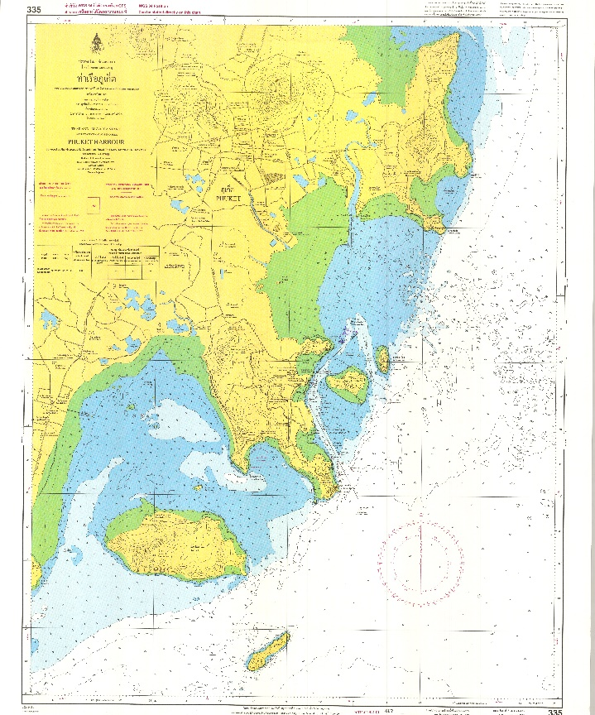 | - หมายเลข 308 335 และ 335A (ฉบับล่าสุด)  ** ข้อมูลที่ซื้อจะมีลักษณะเป็น Hard Copy (ขนาด A0) ต้องสแกนก่อนนำมาใช้งาน | กรมอุทกศาสตร์ กองทัพเรือ
2 | ระดับน้ำตรวจวัดรายชั่วโมง  ** สอบถามจำนวนปี/สถานีที่ต้องการจากผู้เชี่ยวชาญ | - สถานีที่อยู่ใกล้เคียงพื้นที่ศึกษา  * สถานีอ่าวปอ  * สถานีภูเก็ต  * สถานีเกาะตะเภาน้อย | กรมเจ้าท่า /  กรมอุทกศาสตร์
3 | ระดับน้ำทำนาย  ** สอบถามจำนวนปี/สถานีที่ต้องการจากผู้เชี่ยวชาญ | - สถานีที่อยู่ใกล้เคียงพื้นที่ศึกษา  * สถานีเกาะตะเภาน้อย  (ขอข้อมูลเป็น Excel File) | กรมอุทกศาสตร์  (ใช้ระยะเวลา  ค่อนข้างนาน)
4 | ข้อมูลลมราย 3 ชั่วโมง (ย้อนหลัง 30 ปี และรายปี)  ** สอบถามจำนวนปี/สถานีที่ต้องการจากผู้เชี่ยวชาญ | - ความเร็วลม  - ทิศทางลม  - ผังลม (รายเดือน) | กรมอุตุนิยมวิทยา
5 | ข้อมูลแนวชายฝั่ง วิเคราะห์โดยวิธีการทางสารสนเทศภูมิศาสตร์  ** ผู้เชี่ยวชาญเป็นผู้กำหนดขอบเขตแนวชายฝั่งที่จะทำการศึกษา | - ภาพถ่ายทางอากาศ 4 ปี (พ.ศ. 2547, 2553, 2558 และ 2563)  - เปรียบเทียบการเปลี่ยนแปลงแนวเส้นตลิ่งเป็น 4 ช่วงปี ได้แก่ ระหว่างปี 2547 - 2553 (6 ปี), ระหว่างปี 2553 - 2558 (5 ปี), ระหว่างปี 2558 - 2563 (5 ปี), ระหว่างปี 2547 - 2563 (16 ปี) | ฝ่าย GIS วิเคราะห์การเปลี่ยนแปลงฯ และส่งแนวเส้นชายฝั่งที่ได้จากการวิเคราะห์เป็นไฟล์ AutoCad พร้อมแสดงภาพถ่ายเป็นพื้นหลังให้ผู้เชี่ยวชาญ

คำสำคัญ (3 คำ): ระดับน้ำ, กระแสน้ำ, คลื่น

วัน/เดือน/ปี

